государственное автономное учреждение Калининградской области дополнительного образования «Калининградский областной детско-юношеский центр экологии, краеведения и туризма»
ГАУ КО ОО ШИЛИ

«Исследование содержания микропластика в популярных косметических средствах»

Автор: Путилова Вероника Павловна,
ученица 9 «Г» класс
ГАУ КО ОО ШИЛИ, ГАУКОДО КОДЮЦЭКТ
Научный руководитель:
Кумичева Светлана Ивановна
Литвинова Елена Олеговна

Калининград
2020

Содержание:

- Введение…………………………………………………стр.3
- Литературный обзор…………………………………….стр.5
- Материал и методика …………………………………. стр.8
- Результаты и их обсуждение…………………………...стр.8
- Самые безопасные виды косметических средств...…..стр.16
5. Выводы……………………………………………….….стр.17
6. Рекомендации по использованию косметики………....стр.17

Введение
Загрязнения окружающей среды пластиковыми предметами – это антропогенное явление, о котором говорят в настоящее время довольно часто, и это понятно, ведь пластик в виде ПЭТ-бутылок, полиэтиленовых пакетов, пластиковых баночек, пакетиков из-под сока и других предметов некрасиво смотрится в городе, на набережной, в сквере и т.д.
«Однако наибольший риск для животных и растений, который сейчас невозможно просчитать, таит в себе пластик, который мы не замечаем». [11]
В настоящее время микропластик стал серьёзной проблемой, так он не виден невооружённым глазом. Уже сейчас мы часто сталкиваемся с проблемой загрязнения водоемов, рядом с которыми находятся города, частичками пластика.
В 2004 году английский ученый Ричард Томсон впервые определил понятие «микропластик», назвав этим термином частицы пластика диаметром менее 5 миллиметров. Не так давно была отмечена потенциально опасная тенденция увеличения количества микропластика в океане, которое продолжает расти. Дело в том, что океан настолько сильно загрязнен крошечными кусочками пластикового мусора, что трудно представить, что даже какие-то фантастические технологии смогут устранить его, чтобы снизить дальнейший ущерб морской флоре и фауне. [1]
Он приносит вред всем видам живых организмов, без исключения. Крошечные кусочки пластика просочились в почву, воду и воздух, представляя угрозу здоровью животных и людей, поражая целые пищевые цепочки. Сегодня ежегодно примерно 40 тонн микропластика оказывается в водах только Балтийского моря.
Автомобильные шины при изнашивании выделяют в окружающую среду пластиковую пыль.
Микропластик «отшелушивается» от синтетической одежды при ее стирке в стиральной машине.
Недобросовестные производители добавляют частички синтетических полимеров в зубные пасты, помаду, скрабы и в другие косметические средства, заменяя ими более дорогие натуральные компоненты. [2]
Девушки пользуются косметикой, даже не подозревая, сколько вредных веществ они наносят на свою кожу. Они тратят огромные деньги на косметику, а взамен получают больную и некрасивую кожу.
Объектом исследований являются косметические средства, продаваемые в магазинах Лэтуаль и РивГош. Предмет исследований – микропластик.
Гипотеза:
В косметике содержится микропластик независимо от бренда и цены
Цель:
Выявить наличие микропластика в популярной косметике.
Задачи:
- Выяснить, знают ли обучающиеся ШИЛИ о содержании в косметических средствах микропластика.
- Определить состав косметических средств по этикеткам.
- Выявить содержание микропластика в популярных косметических средствах, рассмотрев вытяжку средства под микроскопом.
- Разработать рекомендации по покупке косметических средств для учащихся.
Оценка возможного экологического риска: экологический риск, как нарушение равновесия экологической системы, от наличия микропластика в воде очевиден, но пока не определен точно. Можно лишь предположить, основываясь на наблюдениях и обзорах литературных источников то, что он является причиной экопатологии, то есть того экологического риска, который связан со здоровьем животных, водных обитателей, и, как следствие, со здоровьем человека. Влияние микропластика на живые организмы полностью не изучено, но уже известно, что оно существенно [9].

- Обзор литературы
Что такое микропластик и как он влияет на человеческий организм?
Микропластик – это гетерогенная смесь материалов различной формы в виде фрагментов, волокон, гранул, чешуек в размере от 0,1 мкм до 5 мм. Проще говоря, микропластик – это любая пластмасса, только в микроскопическом размере.

Микропластик
Первичный
в виде гранул или порошка его добавляют в косметику, бытовую химию, средства гигиены, используют при производстве тканей, автомобильных шин и т.д.,

Вторичный
когда пластиковые предметы под воздействием окружающей среды распадаются на мелкие кусочки.

Первичный микропластик - это любые пластиковые фрагменты или частицы, которые уже имеют размер 5,0 мм или менее до попадания в окружающую среду. К ним относятся микроволокна из одежды, микрошарики и пластиковые шарики.
Вторичный микропластик - это микропластик, которые создаются в результате разложения более крупных пластиковых изделий, когда они попадают в окружающую среду в результате естественных процессов выветривания. К таким источникам вторичных микропластиков относятся бутылки с водой, рыболовные сети и пластиковые пакеты.
Как микропластик влияет на организм человека?
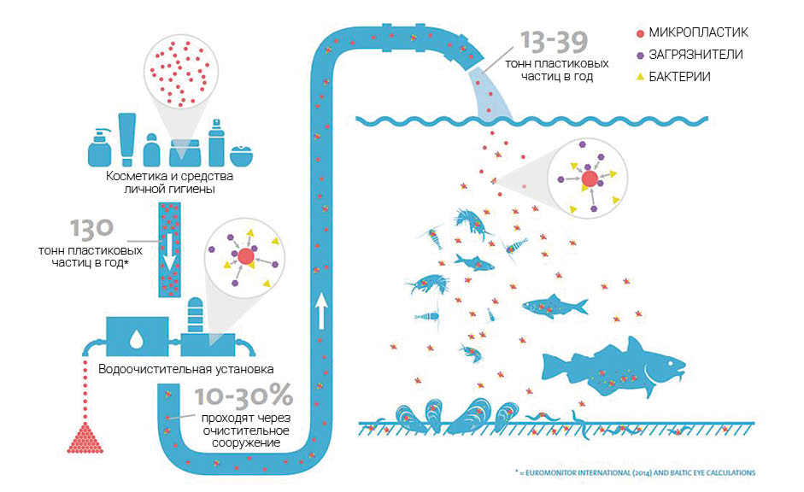
Попадающий в человеческий организм микропластик вызывает тромбы и деформацию легких. Действие микропластика похоже на скраб, поэтому, контактируя с мягкими тканями организма, он может повредить их. Под воздействием организма эти вещества «выбираются» из частиц и попадают в органы, что может вызвать реакцию со стороны иммунной и репродуктивной систем. Но науке пока неизвестно, насколько это опасно для человека, какие дозы токсинов накапливаются в нас и как это влияет на здоровье. Микрочастички пластика, содержащиеся в зубной пасте, могут вызвать гингивит (воспаление десен). Микропластиковые гранулы не поддаются разложению в окружающей среде, а также не перерабатываются, потому что микропластик невозможно собрать. Негативное влияние на здоровье микропластик может оказывать при попадании на кожу и слизистые человека, в ротовую полость и желудочно-кишечный тракт. Даже умываясь или чистя зубы, мы можем пополнить мировые «запасы» микропластика — смывая скраб или гель, содержащий микропластик, мы отправляем его через систему канализации в сточные воды, а оттуда в водоемы. [3]
В акватории Балтийского моря около 130 тонн частичек пластика от косметической и гигиенической продукции в год поступают на водоочистительные сооружения
(Источник: http://www.su.se/polopoly_fs/1.331504.1493985676!/menu/standard/file/PBmikroplastENGwebb.pdf)

Самые распространённые виды микропластика [4]
- Полиэтилен.
- Ацетат целлюлозы.
- Полиамид.
- Нейтральный полимер, тонкая плёнка.
- Пенополиуретан.
Косметические средства, их виды
Косметические средства (косметика) - средства для улучшения внешности человека без инъекций.
Косметика и средства личной гигиены являются неотъемлемой частью повседневной жизни. Косметическая индустрия давно использует шарики из микропластика в продуктах. Но микропластик и в другой форме также входит в состав косметических средств. На косметическом рынке много продуктов с содержанием полиэтилена и других микропластиков, которые становятся причиной серьезных проблем для водных систем и морей. Необходимо добиваться запрета на использование микропластика в составе продукции и отдавать предпочтение натуральным средствам [5]
Виды косметики
Косметика для ухода
это специально разработанные химические препараты, которые применяют с целью очищения, защиты кожи от неблагоприятного влияния факторов внешней среды и для поддержания ее в хорошем состоянии. Кроме того, существуют отдельные косметические средства для ухода за производными кожи – волосами и ногтями.

Декоративная косметика

Для ухода:
- Очищающие средства
- Тонизирующие средства
- Увлажняющие средства
- Питательные средства
- Защитные средства
- Регенерирующие или восстанавливающие средства
Декоративная:
- Для кожи лица.
- Для глаз.
- Для бровей.
- Для ресниц.
- Для губ.
«Самые распространенные ингредиенты пластиковых микрочастиц — это полиэтилен (PE) и полипропилен (PP). «Также стоит обратить внимание на наличие в составе следующих веществ: нейлон, полимолочная кислота (PA), полиметилметакрилат (PMMA) и полиэтилентерефталат (PET)», — объясняет косметолог Педро Катала. — Смотреть на этикетку, прежде чем купить помаду или лак для ногтей, должно стать вашей полезной бьюти-привычкой». [6]
- Материал и методика.
Исследования проводились с сентября по декабрь 2019 года и с мая по сентябрь 2020 года.
На выполнение полевых работ в общей сложности было затрачено более 50 часов. В ходе исследования проводилось изучение составов и визуальный осмотр косметических продуктов. Также, лабораторным методом готовилась вытяжка косметических средств и рассматривалась под микроскопом OLYMPUS 3000 в ГАУКОДО КОДЮЦЭКТ. За основу взята методика изучения Юлии Верес, адаптированная для работы с косметическими средствами. Нами готовились водные вытяжки косметических средств и рассматривались под микроскопом Olimpus в ГАУКОДО КОДЮЦЭКТ.
Нами проанализирован состав 11 продуктов разных косметических марок и выявлено 4 вида микропластика (таблица 1).
- Результаты и их обсуждение
Нами был проведен опрос обучающихся ГАУ КО ОО ШИЛИ для выяснения, что знают ученики о наличии микропластика в косметике. В результате опроса получены результаты, представленные в диаграммах 1-3.

Диаграмма 1. Анализ мнения среди учащихся 7-8 классов

Диаграмма 2. Анализ мнения среди учащихся 9-10 классов

Диаграмма 3. Анализ мнения среди учащихся 11 классов

Опрошено 100 человек, по возрастам соответственно 40, 40, 20. Как видно из результатов, в нашей школе большая часть ребят пользуются косметическими средствами, причем делают они это довольно часто. 60% опрошенных 7-10-классников, 90% 11-классниц. Однако не все знают о проблеме микропластика и также о том, что в косметике могут содержаться эти мельчайшие частички – 70 % 7-8-классниц, 55% 9-10-классниц и 90% 11-классниц. Именно поэтому, нами была поставлена задача выяснить наличие микропластика в наиболее часто используемых косметических средствах и довести до сведения обучающихся полученные результаты.
В ходе опроса также были выявлены наиболее часто используемые бренды (таблица 1). Также, проанализирован состав косметических средств по этикеткам.
Таблица 1. Наиболее часто используемые ученицами ШИЛИ бренды косметики и их кратких состав

Название косметического бренда | Состав
1. NYХ, тушь для ресниц  Косметика класса профессиональная косметика | Dimethicone, Calcium Sodium Borosilicate, Nylon-12, Synthetic Fluorphlogopite, Magnesium Stearate, Cyclopentasiloxane, Trimethylsiloxysilicate, Silica, Dimethicone/Vinyl Dimethicone Crosspolymer, Tin Oxide, Ethylhexylglycerin, Tocopheryl Acetate, Phenoxyethanol. Alumina, Aluminum Hydroxide, Talc, Dimethicone, Hydrogenated Polyisobutene, Magnesium Stearate, Octyldodecyl Stearoyl Stearate,
2. Eva Mosaic, тушь для ресниц  Косметика класса Mass Market | Talc, Mica, Dimethicone, Hydrated Silica, Caprylyl Glycol, Hexylene Glyco, Nylon-12, Hyaluronic Acid, Phenoxyethanol, Tocopheryl Acetate
3. Vivienne Sabo, пудра  Косметика класса Middle Market | Talс, Mica, Paraffinum Liquidum, Ethylhexyl Palmitate, Kaolin, Silica, Magnesium Stearate, TRIDECYL Trimellitate, Polyethylene, Hydrogenated styrene/isoprene Copolymer, Phenoxyethanol, Caprylyl glycol
4. Givenchy, жидкие тени для век  Косметика класса LUX | Polybutene, Caprylic/Capric Triglyceride, Calcium Aluminum Borosilicate, Polyethylene, Cera Microcristallina (Microcrystalline Wax), Calcium Sodium Borosilicate, Dipentaerythrityl Hexahydroxystearate, Octyldodecanol, Polyacrylamide, Silica, Disteardimonium Hectorite, Parfum (Fragrance), Tin Oxide, Alcohol, Pentaerythrityl Tetra-Di-T-Butyl Hydroxyhydrocinnamate, Aqua
5. Аrtdeco, жидкие тени для век  Косметика класса Middle Market | Ethyl Acetate, Butyl Acetate, Nitrocellulose, Adipic Acid/Neopentyl Glycol/Trimellitic Anhydride Copolymer, Acetyl Tributyl Citrate, Isopropyl Alcohol, Benzophenone-3, Trimethylpentanediyl Dibenzoate, Polyvinyl Butyral
6. L’Oreal, помада  Косметика класса Middle Market | Talc, Triethylhexanoin, Silica, Nylon-12, Magnesium Stearate,  Lauroyl Lysine, Polyglyceryl-2 Triisostearate, Calcium Aluminum Borosilicate, Petrolatum, Phenyl Trimethicone, Calcium Sodium Borosilicate, Caprylyl Glycol,  Ethylhexylglycerin, Alumina, Sorbitan Isostearate, Synthetic Fluorphlogopite, Sodium Dehydroacetate, Tocopheryl Acetate, Methicone, Tin Oxide,  Isostearyl Sebacate, Aluminum Hydroxide, Disodium Stearoyl Glutamate, Tocopherol
7. Maybelline, помада  Косметика класса Middle Market | Water, Styrene/Acrylates/Ammonium Methacrylate Copolymer, Alcohol Denat., Butylene Glycol, Acrylamide/Sodium Acryloyldimethyltaurate Copolymer, Isohexadecane, Propylene Glycol, Phenoxyethanol, Caprylyl Glycol, Ammonium Polyacryldimethyltauramide/ Ammonium Polyacryloyldimethyl Taurate, Nylon-12, Polysorbate 80, Steareth-20, Sodium Laureth Sulfate, Sodium Dehydroacetate, Sorbitan Oleate, Disodium Edta, Panthenol, Tetrasodium Edta, Potassium Sorbate, Silica
8. Avon, помада  Косметика класса Mass Market | Isododecane, Cyclopentasiloxane, Polyethylene, Hydrogenated Polycyclopentadiene, Di-Ppg-3 Myristyl Ether Adipate, Phenyl Trimethicone, Hydrogenated Polyisobutene, Silica, Caprylic/Capric Triglyceride, Disteardimonium Hectorite, Dimethicone, Lauryl Methacrylate/Glycol Dimethacrylate Crosspolymer, Phenoxyethanol, Caprylyl Glycol, Propylene Carbonate, Hydroxyapatite, Hydrogenated Lecithin
9. Oriflame, помада  Косметика класса Mass Market | Talc, Mica, Hydrogenated Starch Hydrolysate, Octyldodecyl Stearoyl Stearate, Aqua, Isostearyl Neopentanoate, Phenoxyethanol, Nylon-12, Decylene Glycol, Hydrated Silica, Lecithin, Tocopherol, Ascorbyl Palmitate, Benzyl Alcohol, Dehydroacetic Acid, Sodium Hyaluronate, Citric Acid
10. Dior, помада  Косметика класса LUX | Methyl Hydrogenated Rosinate, Hydrogenated Polyisobutene, Hydrogenated Polydecene, Dimer Dilinoleyl Dimer Dilinoleate, Octyldodecanol, Polyethylene, Caprylic/Capric/Myristic/Stearic Triglyceride, Euphorbia Cerifera (Candelilla) Wax, Synthetic Fluorphlogopite, Cera Alba (Beeswax), Calcium Sodium Borosilicate, Carthamus Tinctorius (Safflower) Seed Oil, Silica, Pentaerythrityl Tetra-Di-T-Butyl Hydroxyhydrocinnamate, Parfum (Fragrance), Polyglyceryl-2 Triisostearate, Benzyl Alcohol, Lecithin, Stevioside, Tin Oxide, Benzyl Benzoate, Sodium Myristoyl Glutamate, Tocopherol,Aloe Barbadensis Leaf Juice, Aluminum Hydroxide
11. Vichy, гель для умывания  Косметика класса аптечная косметика или космецевтика | Aqua / Water, Dimethicone, Glycerin, Propylene Glycol, Niacinamide, Alcohol Denat., Dipropylene Glycol, Bifida Ferment Lysate, Caffeine, Sodium Chloride, Peg/Ppg-18/18 Demethicone, Tocopherol, Caramel, Sodium Benzoate, Adenosine, Phenoxyethanol, Scutellaria Baicalensis Root Extract, Resveratrol, Parfum / Fragrance
*в данной таблице рассмотрены лишь отдельные продукты брендов, другие средства этих же брендов могут не содержать микропластик
Из таблицы можем сделать вывод, что не во всей косметике содержится микропластик. Однако частички содержатся в 10/11 рассмотренных брендов. Также можно сделать вывод, что большее количество микропластика содержится именно в декоративной косметике. В уходовой же косметике содержание микропластика меньше $=>$ эта косметика безопаснее для нашего организма.
Был проведён опрос среди семьи и одноклассниц с целью выяснить, какие бренды они наиболее часто используют. По результатам опроса составлена диаграмма 4.

Из результатов видно, что наибольшей популярностью среди девушек пользуется косметика бренда Eva Mosaic (43% опрошенных). На втором месте – Eveline Cosmetics (25% опрошенных), на третьем – Vivienne Sabo (22% опрошенных), на четвёртом – Artdeco (10% опрошенных).
В лаборатории ГАУКОДО КОДЮЦЭКТ нами рассмотрены вытяжки этих 4 брендов, приготовленные на дистиллированной воде, под микроскопом. Чашка Петри устанавливалась на лист клетчатой бумаги, клетки размером 0,5*0,5 см.
По результатам анализа составлена таблица (таблица 2).
Таблица 2.
Обнаруженные частицы |  |  | Число частиц / число частиц в 0,001 м³ воды
Обнаруженные частицы | Марка косметического средства
Обнаруженные частицы | 1 EVA MOSAIK, тушь | 2 EVELINE COSMETICS, тушь |  | 3 VIVIENNE SABO, блеск для губ | 4 ARTDECO, тени для век | Фотография
1. Мелкие яркоокрашенные частицы | 15 | 11 |  | 15 | 81 | 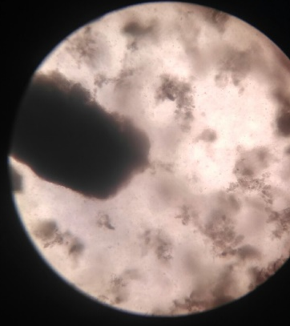
2. Блестящие частички | 31 | 0 |  | 48 | 81 | 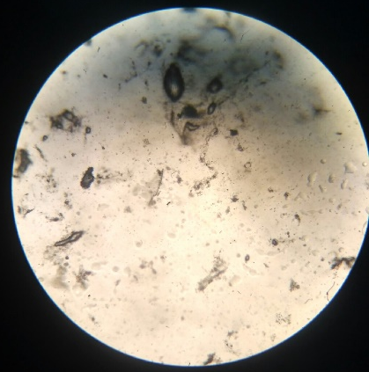
3. Белые пластинки | 35 | 41 |  | 45 | 81 | 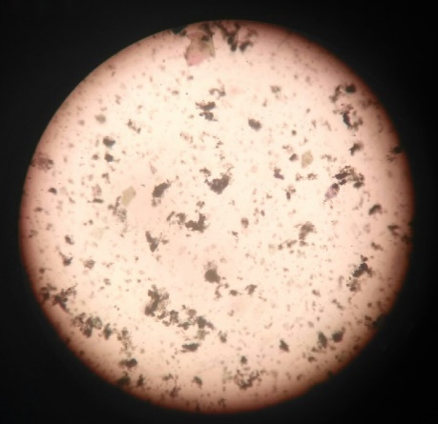

Как следует из таблицы, во всех изученных косметических средствах обнаружен микропластик. Наибольшее количество микропластика выявлено в тенях для век марки ARTDECO (Диаграмма 4).

- Заключения и выводы.
Таким образом, исследование показало, что наиболее безопасным видом косметических средств является косметика для ухода. Однако в современном мире многие девушки не представляют своей жизни без декоративной косметики. Чтобы максимально ограничить использование косметики, содержащей микропластик, необходимо призвать всех девушек внимательно читать состав продукта перед его покупкой.
Выводы:
- Обучающиеся ШИЛИ мало информированы о содержании в косметических средствах микропластика. Более 50% не задумывались о проблеме, связанной с увеличением в природе микропластика, от 55% (среди 7-8 классов) и до 90% старшеклассников не подозревали о содержании микропластика в косметике, более 80% учеников школы не считают микропластик вредным.
- Определив состав косметических средств по этикеткам, выяснили, что в 10 из 11 брендов обнаружено 4 вида микропластика.
- Рассмотрев вытяжку косметических средств под микроскопом, нами обнаружены частички микропластика во всех опытных образцах.
- Нами разработаны рекомендации по покупке косметических средств для учащихся.
Рекомендации по использованию косметики
  - Покупая косметические средства, обращайте внимание на состав продукта.
  - В нем не должно быть Polyacrylamide — микропластика, не разлагающегося в природных условиях, провоцирующего дерматит, раздражение слизистой оболочки; в нем не должно быть Polyethylen, Nylon-12, Polyvinyl Butyral и др.-. микропластиковых частиц, вызывающих кожно-раздражающее, общетоксическое действие на организм.
  - При покупке косметических средств обращайте внимание, чтобы в составе были натуральные альтернативы – размельченные косточки плодово-ягодных культур, например.
  - Если на этикетке не указан состав, обратитесь к продавцу, он обязан вам предъявить информацию.
  - И помните: разобравшись с тем, что из компонентов продукции относится к микропластику, и отказавшись от нее, можно повлиять на масштабы применения опасных продуктов. То есть внести свой вклад в улучшение экологической ситуации.

Список использованной литературы
- Верес Ю.К. Руководство по общему мониторингу микропластика в водных объектах в рамках проекта Plastic Free Baltic.
- https://vk.com/away.php?to=https%3A%2F%2Fccb.se%2Fwpcontent%2Fuploads%2F2016%2F03%2FMikroplastikccb-ru.pdf&cc_key= «Микропластик – невидимая проблема» (Дата обращения: 05.03.2020).
- Кудрявцев Н. Почти вся питьевая вода на Земле загрязнена пластиком. Электронный ресурс. https://www.popmech.ru/science/news-386212-pochti-vsya-pitevaya-voda-na-zemle-zagryaznena-plastikom/ (Дата обращения: 02.01.2018).
- Литвинова А. Микропластик и его потенциальная опасность для окружающей среды. Электронный ресурс. http://nature-time.ru/2016/01/mikroplastik-potentsialnaya-opasnost-dlya okruzhayushhej-sredy/ (Дата обращения: 04.01.2018).
- Официальный сайт BBC. Ученые: микропластик в океане стал частью пищевой цепи. Электронный ресурс. http://www.bbc.com/russian/news-39048885 (Дата обращения: 03.01.2018).
- https://lanabron.ru/vizazh/klassifikaciya-kosmeticheskix-sredstv - страница с классификацией косметических средств (с примерами) (Дата обращения: 03.03.2020).
- https://www.vogue.ru/beauty/guide/chto-takoe-plastikovye mikrochasticy-v-kosmetike - что такое пластиковые микрочастицы в косметике (Дата обращения: 04.01.2020).
- Приказчикова А. Микропластик в Финском заливе: масштабы проблемы. Электронный ресурс. http://www.imorganic.ru/microbeads-fingulf/ (Дата обращения: 05.01.2018).
- Тархова Д. Микропластик без границ. Электронный ресурс. http://bellona.ru/2017/08/30/microplastics/ (Дата обращения: 02.01.2018).
- https://fenek.market.yandex.ru/252616/goLink?hash=4026ead3ab6c9e9a&rand=ltsvyq&rqs=WMvsqT0PiIpl5IFetm5M-XWMti7Z2BpO&p5=htzbc&pr=maxwfhm&p1=bzmbd&p2=fuvz&sj=w4Tniw8M6FK3ToSwgmSU7N1Imgbs5I2P0B4SE-ru9iqUoRSBR9fXm_Okou85YCFVGDVVeOuvAYNQoPancddhsBjibGs_1Uva_uX53dK61A%3D%3D – интернет-магазин со всеми косметическими брендами и продуктами
- Сайт экологической грамотности «Nature time». Микропластик и его потенциальная опасность для окружающей среды. Электронный ресурс. https://nature-time.ru/2016/01/mikroplastik-potentsialnaya-opasnost-dlya-okruzhayushhej-sredy/ (Дата обращения. 02.01.2018).

